Федеральное государственное бюджетное образовательное учреждение

высшего профессионального образования

«Московский государственный технический университет имени Н.Э. Баумана»

(МГТУ им. Н.Э. Баумана)

Факультет: Информатика и системы управления

Кафедра: Теоретическая информатика и компьютерные технологии

**Лабораторная работа №10**

**«Реализация итераторов на языке C++»**

**по курсу: «Языки и методы программирования»**

Выполнил:

Студент группы ИУ9-22Б

Виленский С. Д.

Проверил:

Посевин Д. П.

**Цель работы:**

Данная работа предназначена для приобретения навыков разработки контейнерных классов с итераторам.

**Условия задачи:**

13

Множество целых чисел с константным однонаправленным итератором по всем тройкам чисел, которые могут представлять длины сторон прямоугольного треугольника.

**Код файла main.cpp:**

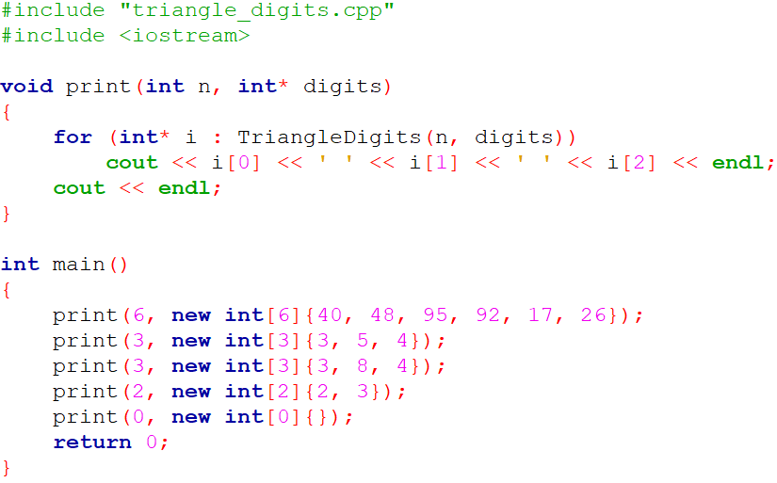

**Код файла triangle_digits.h:**

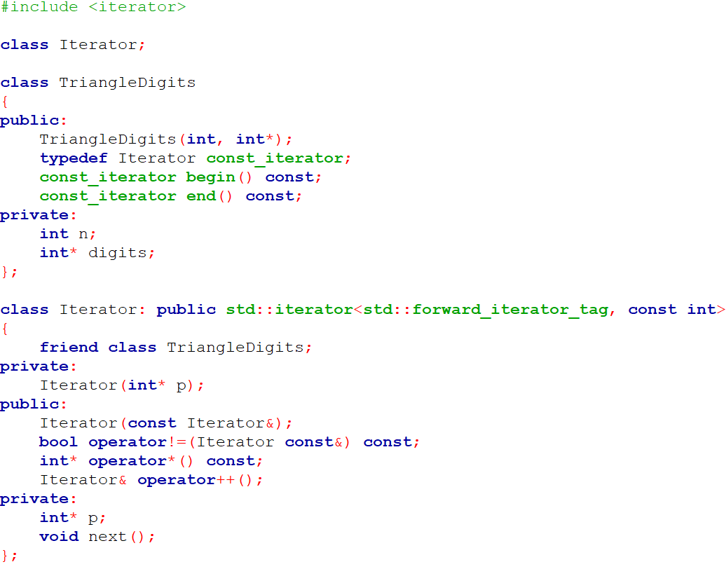

**Код файла triangle_digits.cpp:**

